Durée de la formation : 7 Heures de formation

Lieu de la Formation :

Date(s) : Nous consulter

**CRITERE 2.1**

PROGRAMME DETAILLE DES FORMATIONS – FORMATION B VERS A1 - L5E

**LES OBJECTIFS DE LA FORMATION**

Acquérir des connaissances techniques, réglementaires, et de sécurité routière permettant de pouvoir conduire un

véhicule deux-roues de la catégorie L5 en toute sécurité

**DUREE DE LA FORMATION ET MODALITES D ORGANISATION**

**OBJECTIFS DE LA FORMATION**

**COMPETENCES ET SOUS COMPETENCES TRAVAILLEES**

PROGRAMME DE LA FORMATION

Séquence

Déroulé

Durée

Programme

Séquence 1

Salle Théorie

2 Heures

Connaitre le risque deux- roues

Séquence 2

Hors circulation

2 Heures

Apprendre à maitriser le véhicule hors circulation et en situation d’urgence (évitement, freinage)

Séquence 3

En circulation

3 Heures

Apprendre à circuler avec les autres

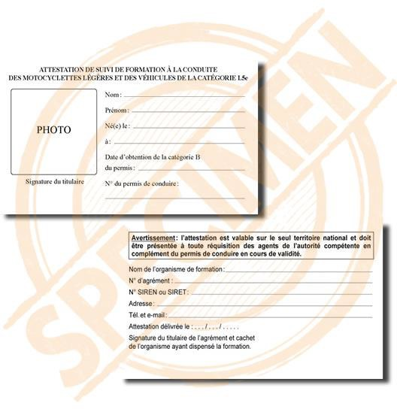

* Un livret d’apprentissage est utilisé pour suivre l’acquisition ou l’amélioration des compétences en formation
* Feuilles de présence émargées par les stagiaires pour les formations d’inscrivant dans le cadre de la formation

Professionnelle.

* Un questionnaire est utilisé pour mesurer la satisfaction globale des stagiaires sur l’organisation, les qualités pédagogiques du formateur, les méthodes et supports utilisés…
* *Conditions de réussite :* satisfaire un examen blanc.

**PUBLIC VISE & PREREQUIS**

* Avoir 18 ans
* Savoir lire et écrire la langue Française
* Avoir satisfait éventuellement à une évaluation préalable
* Nota : Etre titulaire du permis B depuis plus de deux ans

**RESULTATS ATTENDUS**

**ENCADREMENTS – INTERVENANTS**

•

Enseignant de la conduite et de la sécurité

* À la fin de la formation, une attestation est remise par votre auto-école.

routière

diplômé

et

titulaire

d’une

autorisation d’enseigner en cours de validité

**METHODES & MOYENS PEDAGOGIQUES**

* Méthodes actives adaptées à la formation des adultes
* Alternance de théorie et de pratiques
* Salles de cours équipées de moyens multimédias
* Véhicules adaptés à l’enseignement
* Fiche de suivi électronique sur Codes Rousseau Formateur ou support papier et le livret d’apprentissage
* Fourniture de supports pédagogiques spécifiques

**METHODES & MOYENS PEDAGOGIQUES**

**SANCTION DE LA FORMATION**

* Délivrance d’une carte plastifiée non falsifiable autorisant la circulation avec une motocyclette légère et des

véhicules de la catégorie L5e

* Chaque situation de handicap étant unique, nous vous

demandons de préciser à l’inscription votre handicap.

Nous pourrons ainsi confirmer l’ensemble des possibilités d’accueil et de mise en œuvre de la

formation. L’accessibilité aux locaux de la formation est sous la responsabilité de l’organisme accueillant. La formation est délivrée au moyen de supports visuels commentés, et donc accessible à toute personne pouvant les suivre, y compris munie le cas échéant d’équipements adaptés.

**ACCESSIBILITE A LA FORMATION INFORMATION HANDICAP**